Российская Федерация
Иркутская область

АДМИНИСТРАЦИЯ ШЕЛЕХОВСКОГО МУНИЦИПАЛЬНОГО РАЙОНА

П О С Т А Н О В Л Е Н И Е

ОТ 12 февраля 2026 года № 66- па

О ВНЕСЕНИИ ИЗМЕНЕНИЙ В ПОСТАНОВЛЕНИЕ АДМИНИСТРАЦИИ ШЕЛЕХОВСКОГО МУНИЦИПАЛЬНОГО РАЙОНА ОТ 16.01.2019 № 28-ПА

В целях уточнения созданных и планируемых к размещению мест (площадок) накопления твердых коммунальных отходов на территории сельских поселений Шелеховского района, в соответствии со статьей 13.4 Федерального закона от 24.06.1998 № 89-ФЗ «Об отходах производства и потребления», постановлением Правительства Российской Федерации от 31.08.2018 № 1039 «Об утверждении Правил обустройства мест (площадок) накопления твердых коммунальных отходов и ведения их реестра», руководствуясь статьями 30, 31, 34, 35 Устава Шелеховского района, Администрация Шелеховского муниципального района

П О С Т А Н О В Л Я Е Т:

1. Внести в постановление Администрации Шелеховского муниципального района от 16.01.2019 № 28-па «Об утверждении схемы и реестра мест (площадок) накопления твердых коммунальных отходов на территории сельских поселений Шелеховского района» (далее - постановление) следующие изменения:
1) в Приложении 2 к постановлению:
а) пункт 31 реестра мест (площадок) накопления твердых коммунальных отходов на территории Большелугского муниципального образования признать утратившим силу;
б) пункт 31 схемы размещения мест (площадок) накопления твердых коммунальных отходов на территории Большелугского муниципального образования к Реестру мест (площадок) накопления твердых коммунальных отходов на территории Большелугского муниципального образования признать утратившим силу;
2) в Приложении 3 к постановлению:
а) реестр мест (площадок) накопления твердых коммунальных отходов на территории Олхинского муниципального образования дополнить пунктами 20-21 следующего содержания:
«
20. | Шелеховский район, пос. Дачная, ул. Большелугский тракт, д.2 | Бетонное покрытие, ограждение с 3-сторон, площадь – 19,2 м³,  3 евроконтейнера 1,0 м³. | ООО «Голубые Ели+» адрес: г. Иркутск ул. Ленина, д.4  ОГРН 1023801021980 | пос. Дачная, ул. Большелугский тракт, д.2
21. | Шелеховский район, ост. пл. Летняя ВСЖД, СНТ «Энергосетьпроект», участок № 39 (с кадастровым номером 38:27:050015:130) | Бетонное покрытие, ограждение с четырех сторон, профлист, площадь – 12 м³, 3 контейнера 0,75 м³. | СНТ  «Энергосетьпроект» ОГРН 1053848032039 | СНТ  «Энергосетьпроект»
»;
б) схему размещения мест (площадок) накопления твердых коммунальных отходов на территории Олхинского муниципального образования к Реестру мест (площадок) накопления твердых коммунальных отходов на территории Олхинского муниципального образования дополнить пунктами 20-21 следующего содержания:
«
20.
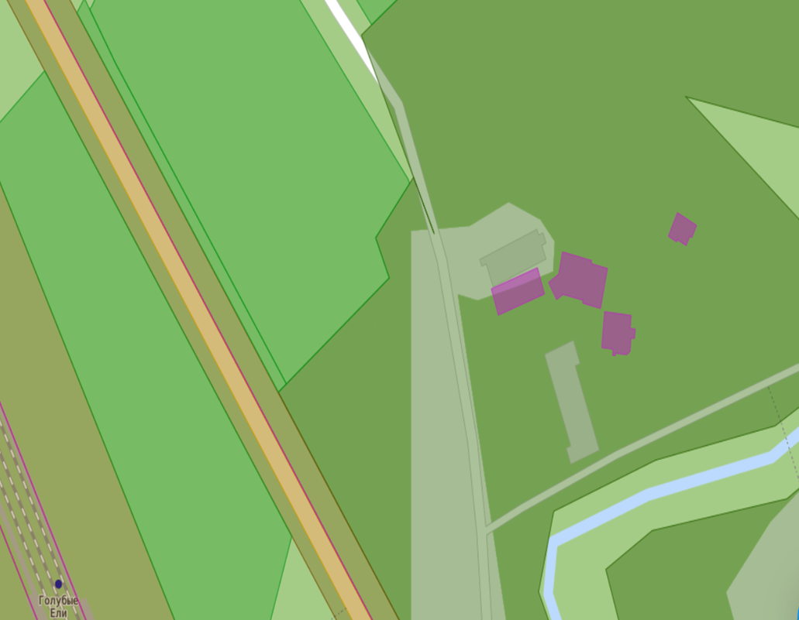
Контейнерная площадка № 20
База отдыха «Голубые Ели»

21.
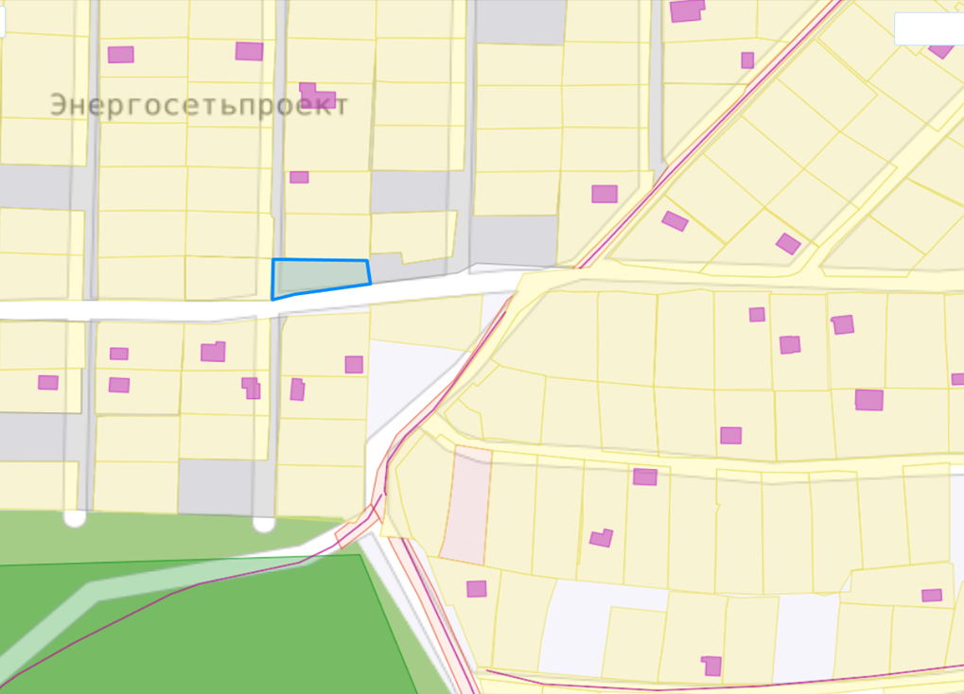
Контейнерная площадка № 21
СНТ «Энергосетьпроект»
».

2. Настоящее постановление подлежит официальному опубликованию в газете «Шелеховский вестник» и размещению на официальном сайте Администрации Шелеховского муниципального района в информационно-телекоммуникационной сети «Интернет».

Мэр Шелеховского
муниципального района М.Н. Модин

